Praktikum Pertemuan 2

*Disusun untuk memenuhi tugas mata kuliah Pemrograman Berorientasi Objek (Praktek)*



Disusun Oleh:

Dwika Ali Ramdhan (231511042) 2B – D3

Jurusan Teknik Komputer dan Informatika Politeknik Negeri Bandung

2024

# DAFTAR ISI

DAFTAR ISI 1

PEMBAHASAN 1

1.1. Setup Software Engine 1

1.2. Alphabetic 1

1.3. Alphabetic 2 2

1.4. Operator 2

1.5. Big Number 3

1.6. Gaji 3

REFERENSI 4

LAMPIRAN 5

# PEMBAHASAN

## Setup Software Engine

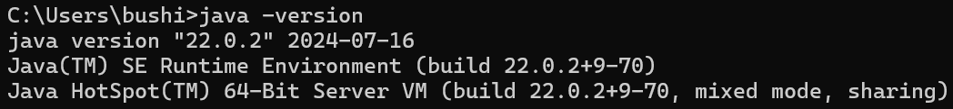

## Alphabetic

* + 1. Output

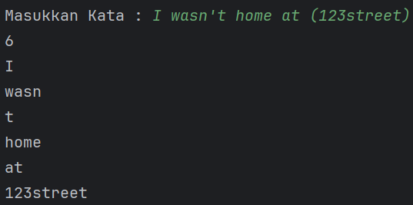

* + 1. Penjelasan

Program ini digunakan untuk kata atau kalimat yang nantinya akan dipisahkan berdasarkan karakter huruf dan angka. Program ini menggunakan metode split dengan regex [^A-Za-z0-9]+, yang arinya akan mensplit string berdasarkan karakter huruf A-Z a-z dan angka 0-9, .Lalu, program akan menghitung dan menampilkan jumlah token alfanumerik yang tidak kosong dan menampilkan setiap token alfanumerik yang ditemukan.

* + 1. Kesulitan

Terjadi kesalahan pada regex yaitu tidak ada tand '^'atau negasi yang akhirnya memunculkan nilai non alfanumerik.

## Alphabetic 2

* + 1. Output

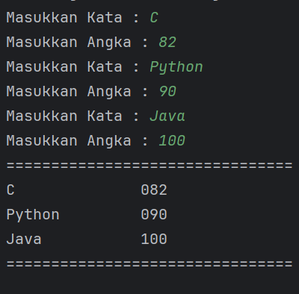

* + 1. Penjelasan

Program ini meminta input dari pengguna berupa tiga pasangan kata dan angka. Kata selalu ditampilkan dengan lebar tetap (15 karakter) agar hasilnya rata kiri. Angka ditampilkan dengan format tiga digit, menambahkan angka nol di depan jika angkanya kurang dari tiga digit. Kata disimpan dalam array a[] dan angka disimpan dalam array b[].Lalu, program menampilkan output berupa tabel dengan format yang telah ditentukan.

* + 1. Kesulitan

Terjadi kebingungan pada bagian input dari kata dan nilai yang dipisahkan dengan print dari hasil inputan, sebelumnya setelah input langsung melakukan print dari inputan.

## Operator

* + 1. Output

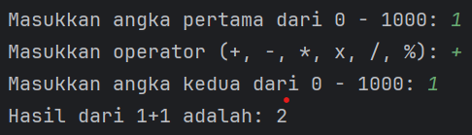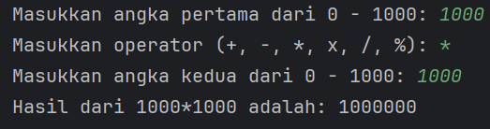

* + 1. Penjelasan

Program seperti kalkulator yang sederhana yang menerima dua inputan angka dan melakukan operasi aritmatika sesuai dengan operator yang ditentukan. Terdapat operator aritmatika seperti penjumlahan (+), pengurangan (-), perkalian (* atau x), pembagian (/), atau modulus (%). Program melakukan operasi sesuai operator yang dimasukkan dan menampilkan hasilnya.

## Big Number

* + 1. Output

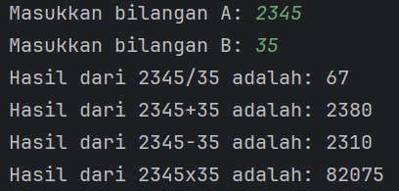

* + 1. Penjelasan

Program BigInteger di Java ini untuk menangani operasi aritmatika pada bilangan yang sangat besar. Dengan memasukkan dua bilangan (A dan B) dalam bentuk string, yang kemudian diubah menjadi objek BigInteger. Program melakukan beberapa operasi aritmatika: penjumlahan, pengurangan, perkalian, dan pembagian.

* + 1. Kesulitan

Kesulitan karena tidak memahami BigInteger pada java dan bagaimana penggunaan operatornya.

## Gaji

* + 1. Output

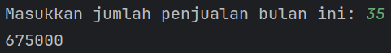

* + 1. Penjelasan

Program ini menghitung gaji total penjualan berdasarkan jumlah penjualan bulan. Agen menerima gaji pokok sebesar Rp. 500.000,00. Bonus dihitung berdasarkan penjualan, agen menerima 10% dari harga setiap item sebagai bonus . Jika agen menjual minimal 40 item tapi tidak lebih dari 80 item, akan mendapatkan bonus penjualan sebesar 25% dari total penjualan; jika lebih dari 80 item, bonusnya menjadi 35%. Jika agen menjual kurang dari 15 item, mereka didenda sebesar 15% dari total kekurangan penjualan. Program menjumlahkan gaji pokok, bonus per item, bonus penjualan, dan mengurangi denda untuk mendapatkan gaji akhir, yang kemudian ditampilkan dalam format bilangan bulat.

* + 1. Kesulitan

Logika pada penghitungan gaji agen setelah mendapat bonus ataupun menerima denda

# REFERENSI

https://www.w3schools.com/java/java_data_types.asp

https://www.w3schools.com/java/java_conditions_shorthand.asp

https://www.geeksforgeeks.org/java-ternary-operator-with-examples/

https://chatgpt.com

# LAMPIRAN

LINK GITHUB: https://github.com/DAliRIJTK/PBO_Dwika_231511042.git